**Баба Яга в стране дорожных знаков.**

Действующие лица: С в е т о ф о р, Б а б а  Я г а.

Оборудование: светофор , пешеходная дорожка, картинки с изображением дорожных знаков.

*Под музыку появляется Светофор.*

**Светофор.**

Здравствуйте, дорогие зрители!

Каждый день на улице вас вижу,

а в гости заглядываю нечасто.

Наша славная сказка

Про важное дорожное государство,

А главным в той стране буду я,

Светофор ! Запомните,

   друзья!

Все приключения смотрите сами —

Мое царство открыто перед вами!

*Уходит. Под музыку с другой стороны появляется Баба Яга, вслух читает письмо.*

**Баба Яга.** Здравствуй, моя дорогая Бабулечка Ягулечка! *(В зал.)* Это меня так внучка называет. *(Читает.)* Приглашаю тебя в гости в наш городок. *(В зал.)* Ой, как здорово! *(Читает.)*А то засиделась ты в своем лесу *.* Так-так, а что там дальше? *(Читает.)* Жду тебя. Твоя внучка.*(Убирает письмо.)* Что ж, нужно лететь! Срочно!

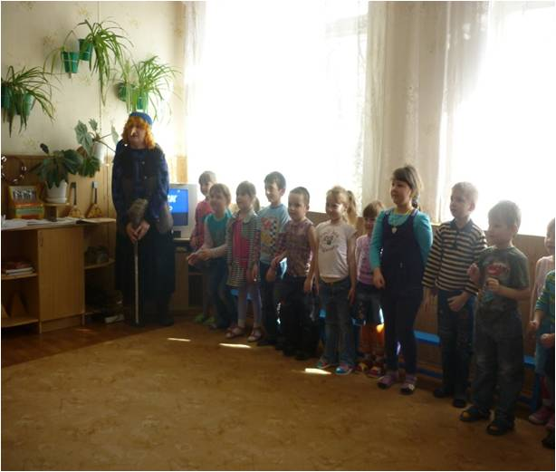

*Звучит колдовская музыка. Баба Яга кружится на месте. Слышны звуки города: автомобильные сигналы. Баба Яга останавливается, начинает оглядываться. Потом бежит . раздается скрип тормозов.*

Вы видели? Вы видели, как я дорогу перебегала? Машины затормозили! Здорово!*(Смотрит по сторонам.)* Ой, а что это там за фонарики мигают? Новый год вроде бы уже давно прошел, а светлячков днем не бывает! Интересно, интересно! Ой, смотрите, а теперь этот огонек желтым стал! Сразу лето, солнышко вспоминаются! А теперь он покраснел!

*Под музыку выходит Светофор.*

**Светофор**. Это кто здесь правила движения нарушает?

**Баба Яга.** Так я… это… играла просто…

**Светофор.** На проезжей части! Ребята, разве можно играть на дороге?

***(дети читают стихи)***

**Баба Яга.** У меня даже внучка про игру «На дороге» говорила.

**Светофор**. Да вы что! Вспомните золотые слова: «Берегите руки-ноги! Не играйте на дороге!»

**Баба Яга.** Это я понимаю. Я говорю про игру, которая называется «На дороге».

**Светофор.** Только играть будем на площадке. А что для этой игры нужно?

**Баба Яга.** Не что, а кто — 2 мальчика и много девочек. А выберем мы их просто...

**Светофор**. Очень просто. Какой цвет я сейчас зажгу?

*Светофор поднимает по очереди зелёный круг, желтый, красный круг. Те ребята, кто назвал правильно, приглашаются для игры. Можно повторить несколько раз, приглашая по нескольку человек и распределяя их по командам.*

**Баба Яга.** Мы с детьми сейчас будем колдовать.

**Светофор**. Интересно, интересно, как?

**Баба Яга.** Сейчас увидишь! Мальчики будут колдовать зебру — переход волшебный, а девочки переходить.

*Мальчики по команде раскатывают баннер с изображением зебры, девочки бегут по нему до Светофора, хлопают по его ладошке и возвращаются обратно. Когда последняя девочка вернется, мальчики закатывают баннер. Победитель и участники получают призы и возвращаются на место.*

**Светофор.** Игра хорошая! Но, Бабушка Яга, запомни, что на проезжей части играть нельзя. Ведь на дороге самый главный…

**Баба Яга** *(перебивая Светофор).* Самый главный — пешеход:

Куда хочет, туда прет!

**Светофор.** Нет! На дороге пешеход должен…

**Баба Яга***(перебивает).* Кому должен? Сколько должен?

**Светофор.** О всемогущие знаки дорожные! Откуда ж ты, Баба Яга, на мою голову свалилась?

**Баба Яга.** Я, вообще-то, не на голову тебе, а на дорогу свалилась. Точнее, приземлилась! Из самого сказочного леса!

**Светофор.** Оно то и видно, что из леса. А здесь город. Он зовет нас на урок — учить азбуку улиц и карту дорог.

**Баба Яга.** Зачем мне ваши карты, если у меня свои есть? *(Достает коробок с надписью «Карты гадальные».)* Вот карты гадальные, волшебные! Правду расскажут . Смотрите сами. *(Показывает карты, на которых изображены дорожные знаки. Удивляется.)*

**Светофор.** Ну-ка, ну-ка, что это у вас там? Или у ваших волшебных карт срок годности закончился?

**Баба Яга.** Да нет, просто они не мои какие-то! Вроде бы и масти все те же — черные да красные… Ничего не понимаю!

**Светофор.** Не грустите, доставайте свои карты, а мы с ребятами попробуем расколдовать их. *(В зал.)* Друзья мои, поможем нашей гостье, а заодно научим нашими картами-знаками пользоваться?

Знаки разные нужны,

Знаки разные важны!

Про знаки прочитаю строки,

А вы ответ дадите точный.

Рядом со школою знак этот стоит,

И его каждый знает ученик

И все взрослые на белом свете,

Ведь этот знак называется… («Дети».)

Эй, водитель, сбавь свой ход,

Ведь рядом… («Пешеходный переход».)

Берегите руки-ноги,

Здесь очень… («Скользкая дорога».)

Водитель, сбавь свою скорость

                                                      немножко,

Знак здесь простой… («Велосипедная дорожка».)

Дорог вокруг мы видим много,

Но это… («Главная дорога».)

Вы молодцы, все отгадали.

Надежды мои вы, друзья, оправдали!

**Баба Яга.** Вот теперь мои карты выглядят так, как надо! Они мне помогут и дорогу перейти, и на улицах не заблудиться.

*На костюме Светофора загорается красный свет.*

Ой, ой, ой, смотрите, что это на той стороне? *(Порывается перейти дорогу, Светофор ее останавливает.)*

**Светофор.** Вы что, красный свет не видите? Неужели вы не знаете, что, когда я смотрю красным глазом…

**Баба Яга.** Давно хотела тебя спросить, зачем тебе три глаза? У всех по два. А у тебя они еще и разноцветные!

**Светофор.** Бабушка Яга, да про мои особенные глаза все знают. Правда, ребята?

**Баба Яга.** Да не знают они ничего, не знают!

**Светофор.**А сейчас мы посмотрим. Загадаю про свои глаза загадки, а вы мне дайте верные отгадки.

Загорелся красный свет.

Это значит — хода… (Нет.)

На желтый свет ты не иди,

А постой и… (Подожди.)

Ты свет зеленый подожди

И через дорогу смело… (Иди.)

А теперь, мои ребята,

Закрепить нам знанья надо!

**Баба Яга.** А как мы их закреплять будем? Клеем или скотчем?

**Светофор.** Нет, Бабушка Яга, волшебной зарядкой. Как загорается зеленый свет, мы делаем шаг вправо и приставляем ногу, затем повторяем влево. Загорается красный свет — качаем головой. Зажигается желтый — поворачиваемся влево- вправо, разводя руки. Будьте внимательны! Следите за сигналами Светофора!

*Под веселую музыку проводится игра. Можно ее исполнить и сидя.*

Ну, теперь-то запомнила? *(Баба Яга кивает.)* Так что будь внимательна на дороге — береги свои ты руки-ноги!

**Баба Яга.** До внучки теперь без приключений доберусь, обещаю. Но мои знакомые сказочные жители не знают этих правил. Поможете им дорогу перейти? Я так за них переживаю!

**Светофор.** Не переживай. Тебя мы с ребятами научили дорогу переходить и твоих знакомых и друзей тоже научим или даже переведем!

**Баба Яга.** А ребята нам помогут?

**Светофор.** Конечно. И я приглашаю к нам 2 команды спасателей по 6 человек.

*Проводятся эстафеты*

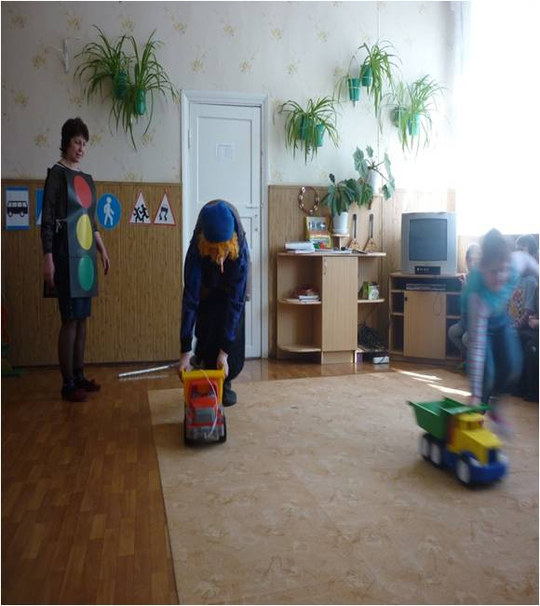

**Баба Яга.** Спасибо, ребята! И меня вы всему научили, и друзьям моим помогли!

**Светофор**. Надеюсь, с настроением ,останетесь сейчас

Ведь наше представление окончилось сейчас!

**Баба Яга.** Дорогу научилась переходить внимательно

И правила все эти исполню обязательно!

**Светофор.** Мы скажем на прощание хорошие слова...

**Вместе.** Счастливо! До свидания! Мы встречи ждем всегда!